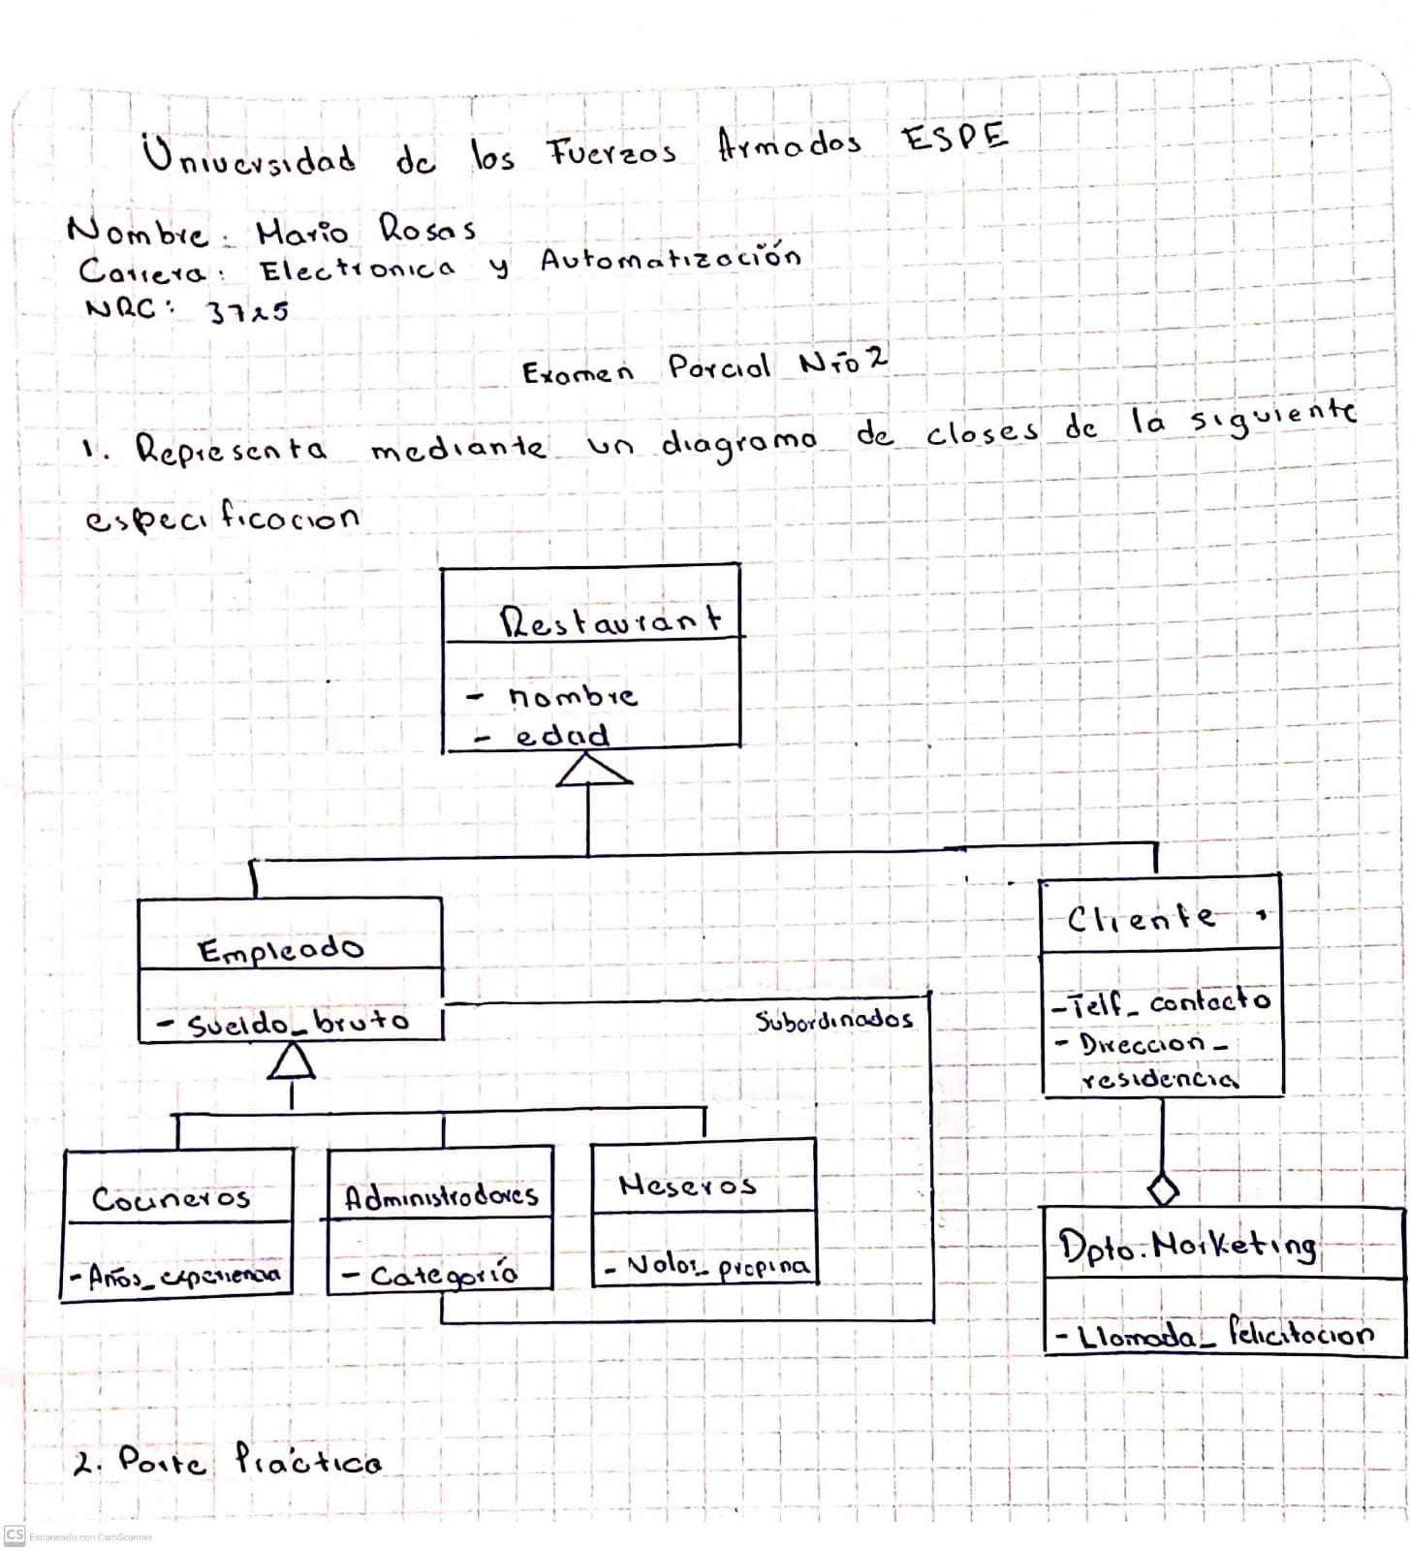

**Link Repositorio:**

<https://github.com/MarioRosas1301/Examen2_Mario_Rosas>